Лабораторная работа №3

Написание составных команд в командной оболочке bash

Команды сами по себе являются программами, скомпилированными в бинарные файлы, которые лежат в директории /bin/. Вызывая команду в терминале, вы фактически запускаете отдельный процесс. Каждый запущенный процесс в системе Linux имеет связанные с ним три информационных канала:
- Стандартный поток ввода stdin
- Стандартный поток вывода stdout
- Стандартный поток ошибок stderr
Каждый из этих каналов имеет свой файловый дескриптор. Файловый дескриптор – это индекс (целое неотрицательное число), указывающий на строку в специальной таблице, содержащую информацию об открытых процессом файлах. Стандартные потоки имеют фиксированные значения файловых дескрипторов: STDIN - 0, STDOUT - 1, STDERR – 2.

Кроме этого, каждый процесс связан со своим управляющим терминалом. Стандартные потоки процесса по умолчанию связаны с таким терминалом. Именно поэтому в окне нашего терминала отображается результат вывода команд. А также благодаря этой связи введенный текст при необходимости попадает на вход запущенных команд.

Эти три стандартных потока фактически выступают универсальным интерфейсом, с помощью которого мы можем взаимодействовать с процессом, связывать команды, выстраивать цепочки (пайплайны) или перенаправлять потоки в места отличные от терминала (файлы, сокеты и т.д.).

Кроме ключей, аргументов и стандартного потока ввода процесс может брать входную информацию из переменных окружения. Окружение – это не что иное как строки, содержащие пары «ключ=значение». Чаще всего их используют для конфигурирования, чтобы изменять и настраивать поведение тех или иных команд.

Важно
Далее по тексту, где указываются команды, которые необходимо вводить в терминал, знак $ вводить не нужно. Этим знаком обозначается обычное приглашение консоли.

Полезные ресурсы
https://www.gn u.org/software/bash/manual/bash.html#Shell-Parameter-Expansion
https://www.cyberciti.biz/faq/linux-unix-bash-for-loop-one-line-command/

Требования к отчету
Сопроводите свою работу несколькими скриншотами. К отчету приложите файл record_result_lab_3. Это текстовый файл с вашими командами. Ответьте на вопрос, удобно ли писать сложные команды на bash на ваш взгляд? В чем достоинства и недостатки?

Ход работы
Подготовка

- Запустите виртуальную машину и дождитесь загрузки ОС.
- Откройте терминал. Это можно сделать с помощью основного меню или сочетанием клавиш Ctrl+Alt+T. Для запуска через основное меню нажмите на Menu -> System Tools -> Mate Terminal.
- Запустите запись терминала. Это важно! Именно файл с записью истории ваших команд будет основной частью отчета. Для этого введите и запустите команду

$ script -a record_result_lab_3

- Убедитесь, что команда выполнилась без ошибок. Введите нижеуказанную команду и найдите имя файла record_result_lab_3 в ее выводе:
$ ls -l

Перенаправление

- Поместите на рабочий стол файл lab3.py, прилагаемый к этому руководству ( и все остальные файлы тоже lab3_2.py, the-matrix-reloaded.csv, variants.txt).
- Вернитесь в терминал, в котором уже идет запись (см. Подготовка).
- Перейдите на рабочий стол. Для этого:

$ cd ./Desktop
в случае с русским языком нужно использовать экранирование пробела
$ cd ./Рабочий\ стол/

- Выведите список всех файлов и каталогов. Убедитесь, что в выводе есть файл lab3.py

$ ls -l

- Запустите генерацию вашего варианта. Вывод этой команды добавьте в отчет в виде скриншота. Для генерации:

$ python lab3.py

- Снова запустите команду выше и перенаправьте стандартный поток вывод STDOUT в файл фамилия_out. Для этого используйте символ перенаправления потока STDOUT «>»:

$ python lab3.py > фамилия_out

- Снова запустите команду выше и перенаправ ьте стандартный поток ошибок STDERR в файл фамилия_err. Для этого используйте символ перенаправления потока «>» и номером файлового дескриптора, соответствующего этому потоку. Обратите внимание, что «>» не должен обрамляться пробелами:

$ python lab3.py 2>фамилия_err

- Откройте файлы и убедитесь, что там появился текст:

$ nano фамилия_out
$ nano фамилия_err

- Две предыдущие команды можно записать в одну строку. Созданные файлы предварительно удалите командой rm.

$ python lab3.py>фамилия_out 2>фамилия_err

- Проверьте, что файлы снова создались и опять наполнены текстом.
- Как вы могли заметить, текст в этих файлах представляет собой диалог, но часть фраз находится в одном файле, а часть в другом. Давайте восстановим диалог. Для этого нам требуется перенаправить STDOUT и STDIN в один файл. Символ & позволяет понять командой оболочке, что 1 – это номер файлового дескриптора (STDOUT), а не имя файла. Для этого:

$ python lab3.py>фамилия_final 2>&1
- Теперь давайте посчитаем количество слов в каждом созданном файле. Для этого воспользуемся утилитой wc:

$ wc -w < имя_файла

- В отчет добавьте содержание полученных файлов и подсчитанное количество слов.

Пайплайн

- Теперь научимся связывать стандартные потоки команд. Такая связь называется пайплайн. Вместе с этим файлом лабораторной работы для вас прикладываются файлы the-matrix-reloaded.csv, variants.txt, lab3_2.py. Попробуем поискать в the-matrix-reloaded.csv некоторые строки по составным запросам. Для этого будем использовать утилиту grep. Изучите мануал по этой утилите.
$ man grep
$ grep pattern_for_search file.txt # Пример использования

- Сгенерируйте свой вариант запустив скрипт lab3_2.py. Рядом со скриптом должен лежать variants.txt.

$ python lab3_2.py
- В терминале вы увидите следующее, пример приведен на Рисунке 1:
- Чьи фразы нужно найти
б) Кто должен упоминаться в этих фразах
в) Какой знак препинания должен содержаться
г) Какой объект, явление, событие, действие упоминается
От вас потребуется найти все строки для запроса «a», затем для «а и б», затем для «а, б и в» и так далее. Далее работа будет рассматриваться на примере задания с рисунка 1. Вам же потребуется сделать на примере своего варианта.
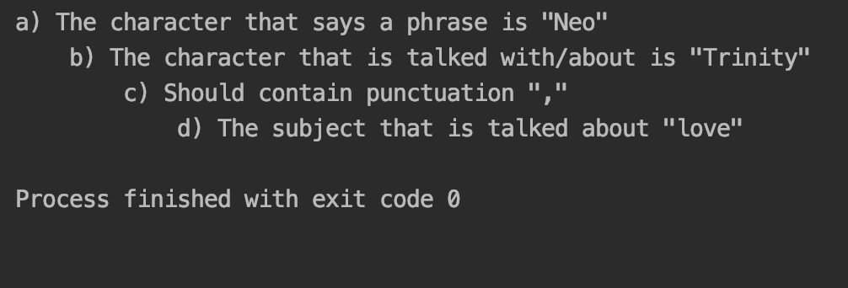
Рисунок 1 – Пример результата генерации задания для пайплайна

- Используйте утилиту cat, чтобы вывести содержимое файла в консоль. Но вывод перенаправьте с терминала на утилиту grep. Для этого используется символ «|». Найдите строки, в которых говорит «Neo» (запрос «а» из задания), для этого выполните команду:
$ cat the-matrix-reloaded.csv | grep Neo

Можно заметить, что в выводе появляются фразы, где говорит не сам Neo, а где говорят о нём. Чтобы их убрать, давайте скажем grep, чтобы строка начиналась c Neo. Для этого используем символ «^»:
$ cat the-matrix-reloaded.csv | grep ^Neo

- Теперь добавьте к этой команде еще поиск строк, в которых Neo упоминает Trinity (запрос «б» из задания):
$ cat the-matrix-reloaded.csv | grep ^Neo | grep Trinity

Как можно увидеть из команды выше, мы можем использовать утилиту повторно и соединять результат первого использования утилиты grep с входом второго вызова утилиты grep. Это работает для всех утилит.
- Теперь добавьте к этой команде еще поиск строк, в которых присутствует запятая (запрос «в» из задания).
$ cat the-matrix-reloaded.csv | grep ^Neo | grep Trinity | grep ,
- Теперь добавьте к этой команде еще поиск строк, в которых используется слово «love»:

$ cat the-matrix-reloaded.csv | grep ^Neo | grep Trinity | grep , | grep love
- В конце посчитаем количество полученных строк. Для этого воспользуемся утилитой wc (известной нам по предыдущей лабораторной работе).

$ cat the-matrix-reloaded.csv | grep ^Neo | grep Trinity | grep , | grep love | wc -l

- А теперь давайте выведем количество строк без использования wc. Вы же прочитали man для grep? Найдите там необходимый ключ.

Переменные

Создание переменных может пригодиться при составлении сложных команд в терминале. Чтобы создать переменную достаточно сделать следующее:

$ MY_VAR=3 # создали переменную равную 3
$ echo $MY_VAR

Обратите внимание, что знак «=» не обрамляется пробельными символами. Далее по тексту $ в начале строки означает приглашение к вводу и не набирается, однако $ в середине команды имеет значение «раскрытие значения переменной» и должен набираться в терминале.

- Возьмите персонажа из предыдущего задания по пайплайну (в примере это fNeo). Создадим переменную с именем актера.

$ name='Keanu Reeves'

- Прочитайте мануал для команды sed. Это утилита является потоковым редактором текста.
$ man sed
- Выведите все фразы заданного персонажа так, чтобы вначале вывелось «Text for Keanu Reeves». Для этого напишем следующую команду:
cat the-matrix-reloaded.csv | grep ^Neo | sed "1i\ --Text for $name "
- Чтобы не листать вывод, выведем только первые 5 строк
$ cat the-matrix-reloaded.csv | grep ^Neo | sed "1i\ Text for $name" | head -5
- Теперь заменим во всех фразах имя персонажа на имя актера и запишем в файл.
$ cat the-matrix-reloaded.csv | grep ^Neo | sed "s/Neo,/$name:/" > keanu_text

- Теперь пронумеруем строки в файле, для этого воспользуемся циклом while. Для этого напишем следующую команду
counter=1; while read line; do echo $counter $line; ((counter++)); done < keanu_text
- Рассмотрим команду подробнее. Вначале создается переменная счетчика
counter=1
- Затем создается шапка цикла while. Цикл while имеет следующий синтаксис:

while [ condition ]; do <commands>; done
или
while <control-command>; do <COMMANDS>; done

- В шапке цикла while используем команду read. Команда read считывает одну строку из стандартного потока ввода.
while read line;
- Затем переходим к телу цикла. В теле цикла командой echo выводим значение переменных $counter $line.

echo $counter $line

- Затем в теле цикла инкрементируем счетчик. Это арифметическое выражение. Для подстановки результата арифметического выражения используются двойные круглые скобки:
((counter++))
- Тело цикла закрывается ключевым словом done.
- На вход всей этой сложной конструкции подаем вывод из файла keanu_text с помощью конструкции:

(ваша длинная команда с циклом) <keanu_text

- Завершите запись команд, набрав в терминале:

$ exit

